VADBA NA PROSTEM ZA 8. in 9. RAZRED - 1
Vzdržljivostni tek
Preden začnete samostojno z vadbo, se oblecite v primerno športno opremo. Sami presodite, v katero skupino se boste uvrstili glede na vašo telesno pripravljenost. Vadite sami ali v družbi svoje družine in upoštevajte varnostne napotke!
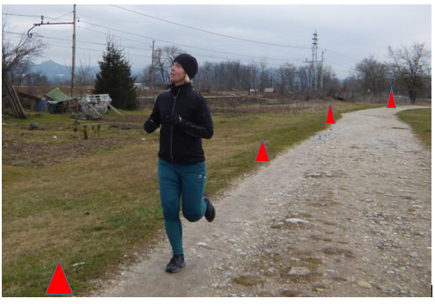
Učenka/ učenec si v bližini doma poišče varno (ne prometne ceste) vadbeno površino (odsvetujem asfalt, razen če ne gre drugače) gozdno stezo, travnik, igrišče in si približno s pomočjo svojih korakov (1 korak je ¾ metra – odvisno od dolžine koraka otroka) odmeri določene razdalje, ter si jih označi (markirni stožci, palice, kosi oblačil, …).
Primer označitve:
10 m | 10 m |  | 10 m | 10 m | 10 m |  | 10 m
15 m |  | 15 m |  | 15 m |  | 15 m

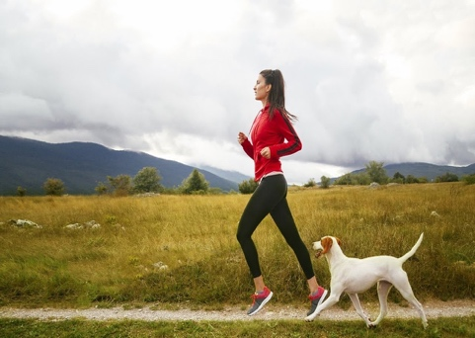
Ogrevanje:
Lahkoten tek 2,5 min, hoja 45 sek, tek 3 min
Gimnastične vaje po lastnem izboru
Sledi vadba atletske abecede
Učenka/učenec opravi osnovne vaje atletske abecede na razdalji: počitek med posameznimi nalogami je 30 s ali hoja oz. lahkoten tek na izhodiščni položaj.
 | Slabše telesno pripravljeni učenci | Srednje telesno pripravljeni učenci | Dobro telesno pripravljeni učenci
Nizki skiping | na razdalji 10 m 1x | na razdalji 20 m 1x | na razdalji 20 m 2x
Visoki skiping | na razdalji 10 m 1x | na razdalji 20 m 1x | na razdalji 20 m 2x
Grabljasti tek | na razdalji 10 m 1x | na razdalji 20 m 1x | na razdalji 20 m 2x
Tek s stopnjevanjem hitrosti | na razdalji 10 m 1x | na razdalji 20 m 1x | na razdalji 20 m 2x
Po končani atletski abecedi nadaljuje učenka/učenec z vadbo vzdržljivostnega teka in sicer
Slabše telesno pripravljeni učenke/učenci | Srednje telesno pripravljeni učenke/učenci | Dobro telesno pripravljeni učenke/učenci
2,5 min teka, 1 min hoje – ponovite 2x | 3 min teka, 1 min hoje – ponovite 2x | 3,5 min teka 1 min hoje – ponovite 2x

Osnovne vaje moči opravi učenka/učenec po želji na koncu vadbe ali med vadbo (po ogrevanju ali po vajah atletske abecede). Vaje opravi ali v stanovanju ali v naravi na primerni vadbeni podlagi (blazina za vadbo, ležalna blazina za na plažo).

 | Slabše telesno pripravljeni učenci | Srednje telesno pripravljeni učenci | Dobro telesno pripravljeni učenci
Diagonalni dvig trupa v leži na hrbtu | 1x 15 pon | 2 x 15 pon | 3x 15 pon
Diagonalni dvig rok in nog v leži na trebuhu | 1x 15 pon | 2 x 15 pon | 3x 15 pon
skleci | 1x 15 pon | 2 x 10-15 pon | 3x 15-20 pon

Na koncu vadbe učenka/učenec opravi osnovne raztezne vaje (v položaju vztrajamo 20- 30 s in čutimo rahlo napetost v mišicah):
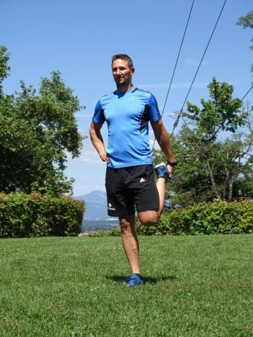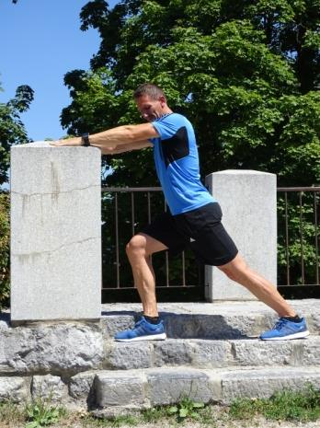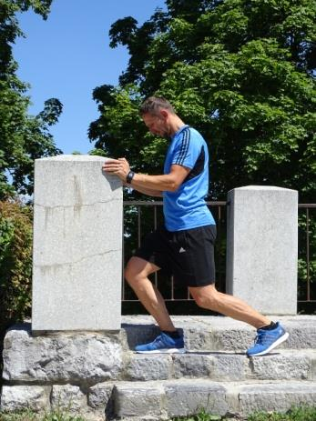
Slika 1 Slika 2 Slika 3

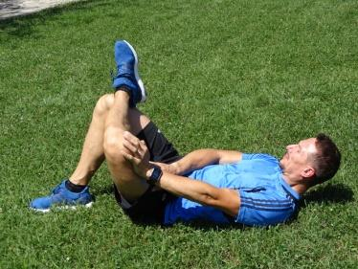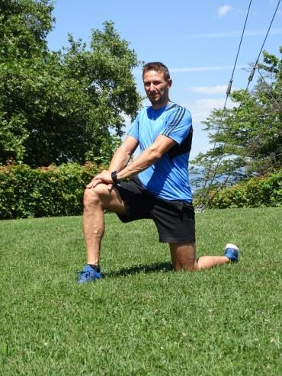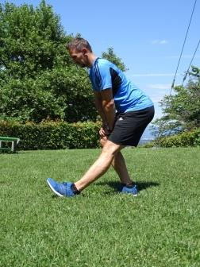

Slika 4 Slika 5 Slika 6

Slika 1: PREDNJA STEGENSKA MIŠICA: Zadržite položaj 20-30 sekund in počasi popustite. Vajo ponovite 2x
Slika 3: MIŠICE GOLENI (mečna mišica): Raztezanje meč lahko naredite z iztegnjenim ali pokrčenim kolenom. Zadržite položaj 20-30 sekund in počasi popustite. Vajo ponovite 2x.
Slika 3: ZADNJIČNE MIŠICE: Koleno pokrčene noge potiskamo navzdol. Zadržite položaj 20-30 sekund in počasi popustite. Vajo ponovite 2x.
Slika 4: MIŠICE UPOGIBALK KOLKA: V izpadnem koraku, s kolenom na tleh, potiskamo boke naprej. Zadržite položaj 20-30 sekund in počasi popustite. Vajo ponovite 2x.
Slika 5,6: MIŠICE ZADNJEGA DELA STEGEN: Raztezanje lahko naredite v ležečem in stoječem položaju. Zadržite položaj 20-30 sekund in počasi popustite. Vajo ponovite 2x.

NE POZABITE NA PITJE TEKOČINE!
ŽELIM VAM VARNO IN USPEŠNO VADBO!

